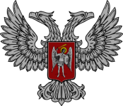

АДМИНИСТРАЦИЯ ГОРОДА ГОРЛОВКА
РАСПОРЯЖЕНИЕ
главы администрации

27 апреля 2017 г. № 315-р
г. Горловка

О внесении изменений в
распоряжение главы
администрации города Горловка
от 21.04.2017 года № 296-р

В связи с технической ошибкой, руководствуясь п. 3.6.6, 4.1 Положения об администрации города Горловка, утвержденным распоряжением главы администрации от 13 февраля 2015 г. № 1-р

Внести изменения в распоряжение главы администрации города Горловка от 21 апреля 2017 года № 295-р «Об участии в соревнованиях по карате 22 апреля 2017 г.», а именно изложив п. 1 распорядительной части в новой редакции.

И.о. главы администрации
города Горловка И.С. ПРИХОДЬКО

